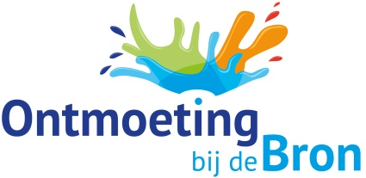
Bronwater 3: Hulp bij het bijbel lezen
Contact met God: Bijbel met gebed

Stel jezelf na het lezen van een bijbeltekst de volgende vragen.
- Aanbidding – Hoe kan ik God liefhebben of prijzen naar aanleiding van wat ik hier lees?
Wat lees ik hier waar ik hem om kan prijzen?
- Bekering – Kan ik ontdekken waarin ik zou kunnen groeien? Welk negatief gedrag, emoties of negatieve houding behoud ik wanneer ik het zou nalaten om dit in de praktijk te brengen?
- Dank – Hoe kan ik Jezus danken als degene die mij dit wil laten inzien en dit ook in mij wil bewerken? Kan ik hem danken als mijn Verlosser, Leraar of Koning?
- Verlangen – Op wat voor manier zou mijn leven er anders uit gaan zien als deze waarheid op een krachtige manier in mij realiteit wordt?

Bronwater 3: Hulp bij het bijbel lezen
Contact met God: Bijbel met gebed

Stel jezelf na het lezen van een bijbeltekst de volgende vragen.
- Aanbidding – Hoe kan ik God liefhebben of prijzen naar aanleiding van wat ik hier lees?
Wat lees ik hier waar ik hem om kan prijzen?
- Bekering – Kan ik ontdekken waarin ik zou kunnen groeien? Welk negatief gedrag, emoties of negatieve houding behoud ik wanneer ik het zou nalaten om dit in de praktijk te brengen?
- Dank – Hoe kan ik Jezus danken als degene die mij dit wil laten inzien en dit ook in mij wil bewerken? Kan ik hem danken als mijn Verlosser, Leraar of Koning?
- Verlangen – Op wat voor manier zou mijn leven er anders uit gaan zien als deze waarheid op een krachtige manier in mij realiteit wordt?

Bronwater 3: Hulp bij het bijbel lezen
Contact met God: Bijbel met gebed

Stel jezelf na het lezen van een bijbeltekst de volgende vragen.
- Aanbidding – Hoe kan ik God liefhebben of prijzen naar aanleiding van wat ik hier lees?
Wat lees ik hier waar ik hem om kan prijzen?
- Bekering – Kan ik ontdekken waarin ik zou kunnen groeien? Welk negatief gedrag, emoties of negatieve houding behoud ik wanneer ik het zou nalaten om dit in de praktijk te brengen?
- Dank – Hoe kan ik Jezus danken als degene die mij dit wil laten inzien en dit ook in mij wil bewerken? Kan ik hem danken als mijn Verlosser, Leraar of Koning?
- Verlangen – Op wat voor manier zou mijn leven er anders uit gaan zien als deze waarheid op een krachtige manier in mij realiteit wordt?

